USERNAME: in5c08 CLASSE: 5CIA
COGNOME E NOME: De Leo Alex
Data di inizio:
ESERCITAZIONE N. Data di consegna:22/03/2020

TESTO:
Un giornale scolastico
Un gruppo di allievi di una scuola intende realizzare un giornale scolastico.
Gli articoli del giornale si dovranno vedere online su un sito raggiungibile dal sito della scuola.
Le notizie saranno caratterizzate da: il titolo, l’autore, un riassunto breve (abstract) e dal testo vero e proprio. Ogni notizia può parlare di determinati argomenti e pertanto può essere associata a delle hot word (#).
Ogni articolo potrà appartenere ad una data categoria: generale, sportiva, …
Viene lasciata libera l’organizzazione di come impaginare il giornale, di decidere come organizzare “il ciclo di vita di un articolo” (in quale pagina pubblicarlo, da che data a che data, come conservare articoli vecchi).
Il sito del giornale avra’ una parte visibile da tutti dove verranno pubblicati gli articoli. Viene lasciata libera l’organizzazione dell’impaginazione del giornale (come posizionare gli articoli).
Per evitare che vengano pubblicati degli articoli con degli errori, oppure inopportuni, gli articoli dovranno essere validati da studenti con esperienza.
Il sito del giornale dovrà ammettere questo tipo di utenti:
- Chi potra’ solo leggere gli articoli;
- Chi potra’ scrivere gli articoli;
- Chi potrà scrivere e anche validare gli articoli, solo gli articoli validati potranno apparire sul sito;
- Un utente supervisore che potrà inserire e variare i dati degli utenti.
Realizzare:
- Un’analisi della problematica, il modello concettuale, il modello logico, il modello fisico.
- Realizzare il db su mysql
- Realizzare le pagine dinamiche utilizzando php.

- Analisi del problema e specifiche funzionali
- Requisiti del problema e Vincoli
  - Creare una documentazione sulla analisi del problema
  - Creazione di un database tramite MySQL per la memorizzazione dei dati
  - Gestione degli utenti
  - Realizzazione interfaccia grafica tramite PHP e HTML
  - Gestione degli articoli e della loro durata di visualizzazione

- Analisi dei dati (progettazione concettuale)
- Schema concettuale E-R
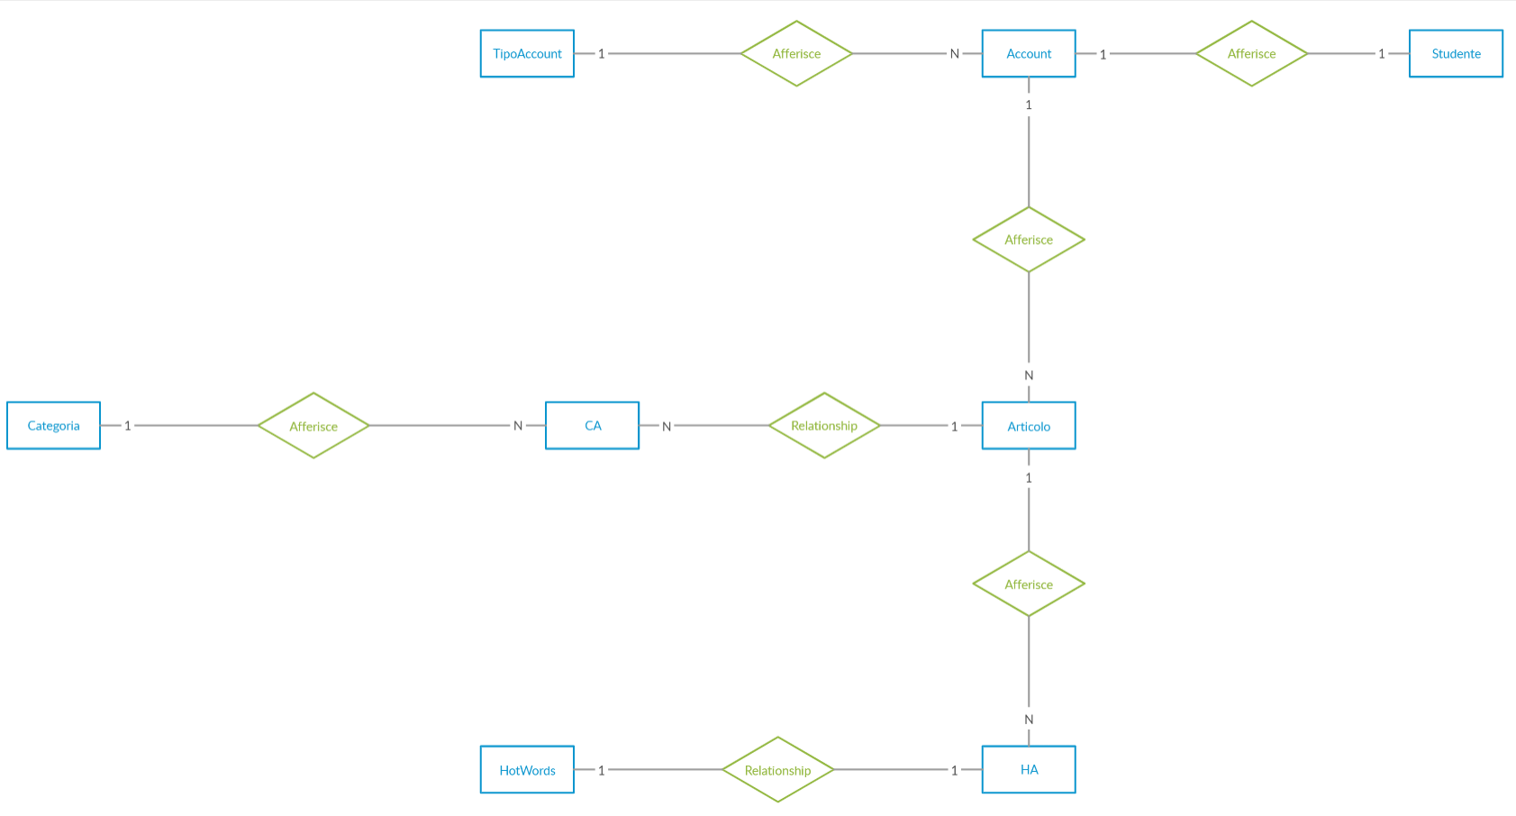

- Entità e Attributi
  - Categorie(Nome, Descrizione)
  - CA(Categoria, Articolo)
  - HotWords(HotWord, Descrizione)
  - HA(HotWord, Articolo)
  - TipiAccount(Nome, Descrizione)
  - Account(Studente, Username, PassWord)
  - Studente(Nome, Cognome, Citta, DataNascita)
  - Articolo(Titolo, Abstract, Testo, DataInizioVis, DataFineVis, Autore, Visionatore)

- Associazioni
  - A ogni studente appartiene un account
  - Un account è di un tipo, a un tipo sono associati tanti account
  - A un articolo possono appartenere tante categorie, a una categoria possono appartenere più articoli
  - Un articolo è relazionato a più hotword, a una hotword vengono riferiti più account

- Analisi delle strutture dati (progettazione logica)
- Schema logico
  - Categorie(IdCategoria, Nome, Descrizione)
  - CA(IdCA, Categoria*, Articolo*)
  - HotWords(IdHW, HotWord, Descrizione)
  - HA(IdHA, HotWord*, Articolo*)
  - TipiAccount(IdTA, Nome, Descrizione)
  - Account(IdAccount, Studente*, Username, PassWord)
  - Studente(IdStudente, Nome, Cognome, Citta, DataNascita)
  - Articolo(IdArticolo, Titolo, Abstract, Testo, DataInizioVis, DataFineVis, Autore*, Visionatore*)

- Modello Fisico:
- Tabelle relazionali (Relazioni):
Archivio | Campo | Chiave | Formato | Dim. | Descrizione
Account | - IdAccount | Primaria | INT | 11 | - Chiave primaria della tabella account
Account | - Studente | Esterna | INT | 11 | - Chiave esterna in riferimento allo studente associato
Account | - Username | / | Varchar | 50 | - Username dell’account
Account | - PassWord | / | Varchar | 500 | - PassWord dell’account (Sha1)
Account | - TipoAccount | Esterna | INT | 11 | - Chiave esterna di riferimento al tipo di account
Articolo | - IdArticolo | Primaria | INT | 11 | - Chiave primaria
Articolo | - Titolo | / | Varchar | 70 | - Titolo dell’articolo
Articolo | - Abstract | / | Varchar | 250 | - Riassunto dell’articolo
Articolo | - Testo | / | Text | / | - Testo dell’articolo
Articolo | - DataInizioVis | / | Date | / | - Data di inizio visualizzazione agli utenti
Articolo | - DataFineVis | / | Date | / | - Data di fine visualizzazione degli artcoli
Articolo | - Autore | Esterna | INT | 11 | - Chiave di riferimento allo studente autore
Articolo | - Visionatore | Esterna | INT | 11 | - Chiave di riferimento allo studente che visionato l’articolo
CA | - IdCA | Primaria | INT | 11 | - Chiave primaria
CA | - Categoria | Esterna | INT | 11 | - Chiave di riferimento alla categoria di appartenenza
CA | - Articolo | Esterna | INT | 11 | - Chiave di riferimento all’articolo
Categorie | - IdCategoria | Primaria | INT | 11 | - Chiave primaria
Categorie | - Nome | / | Varchar | 30 | - Nome della categoria
Categorie | - Descrizione | / | Text | / | - Descrizione della categoria
HA | - IdHA | Primaria | INT | 11 | - Chiave primaria
HA | - HotWord | Esterna | INT | 11 | - Chiave esterna di riferimento alla hoteord
HA | - Articolo | Esterna | INT | 11 | - Chiave esterna di riferimento all’articolo
HotWords | - IdHW | Primaria | INT | 11 | - Chiave primaria
HotWords | - HotWord | / | Varchar | 30 | - Hotword
HotWords | - Descrizione | / | Varchar | 500 | - Descrizione della possibile hotword
Studenti | - IdStudente | Primaria | INT | 11 | - Chiave primaria
Studenti | - Nome | / | Varchar | 30 | - Nome dello studente
Studenti | - Cognome | / | Varchar | 30 | - Cognome dello studente
Studenti | - Citta | / | Varchar | 30 | - Citta di residenza dello studente
Studenti | - DataNascita | / | Date | / | - Data di nascita dello studente
TipoAccount | - IdTA | Primaria | INT | 11 | - Chiave primaria
TipoAccount | - Nome | / | Varchar | 30 | - Nome del tipo di account
TipiAccount | - Descrizione | / | Varchar | 500 | - Descrizione dei possibili tipi di account

- Layout delle relazioni realizzato con il DBMS

- Analisi delle interfacce utente
- Funzionigramma (o Mappa del Sito)

GiornaliWeb
HOME
(index.php)
SCRIVI
LOGIN
TEST
LOGOUT
DA VALIDARE
AGGIUNGI ACCOUNT
AGGIUNGI STUDENTE
AGGIUNGI CATEGORIA
VALIDA

- Descrizione dell’interfaccia utente Form / Report (allegarne una pagina per tipo: con dati significativi)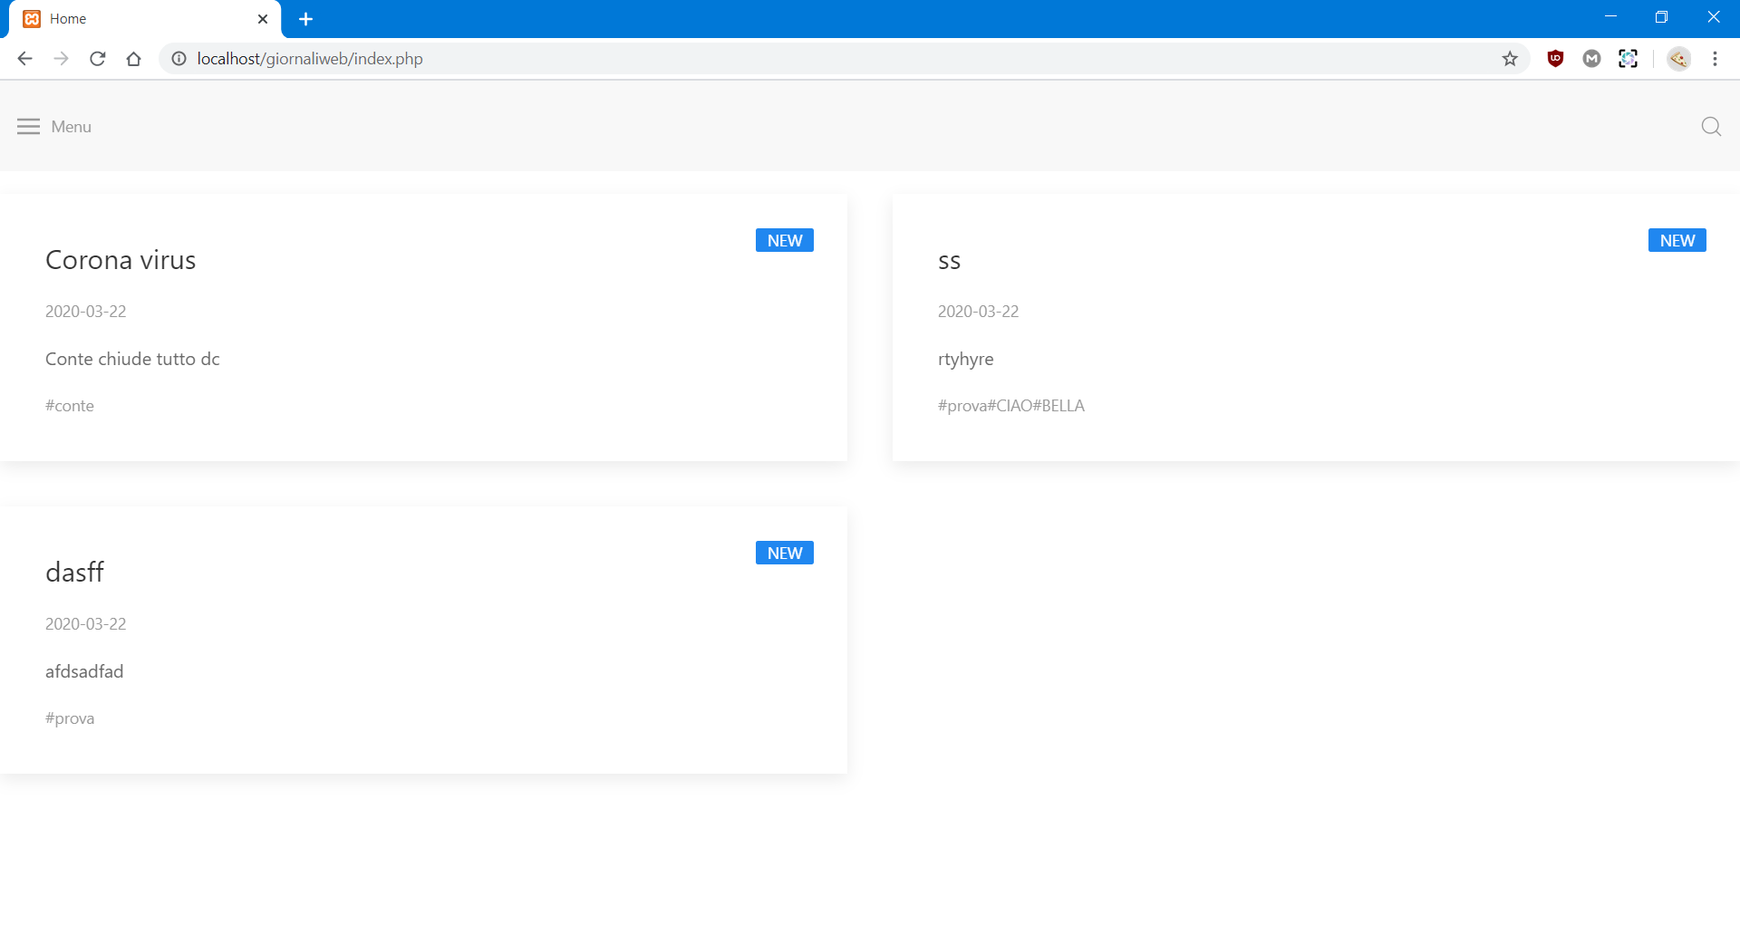
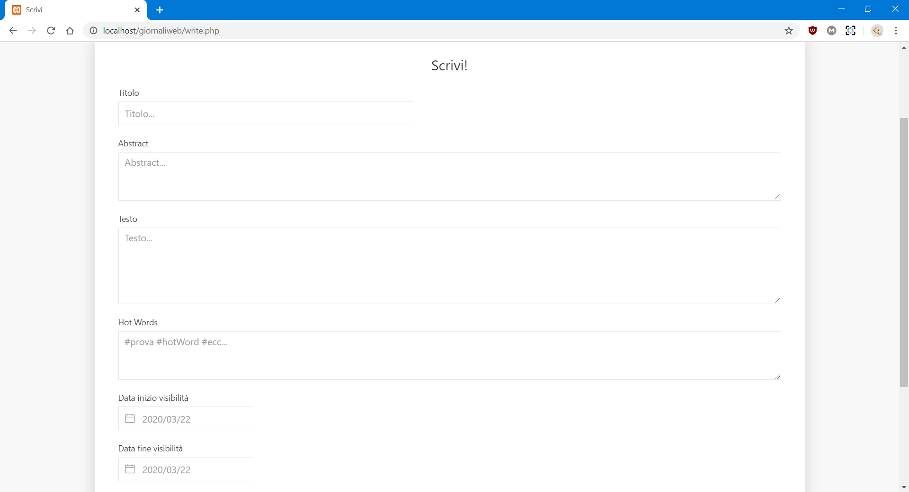
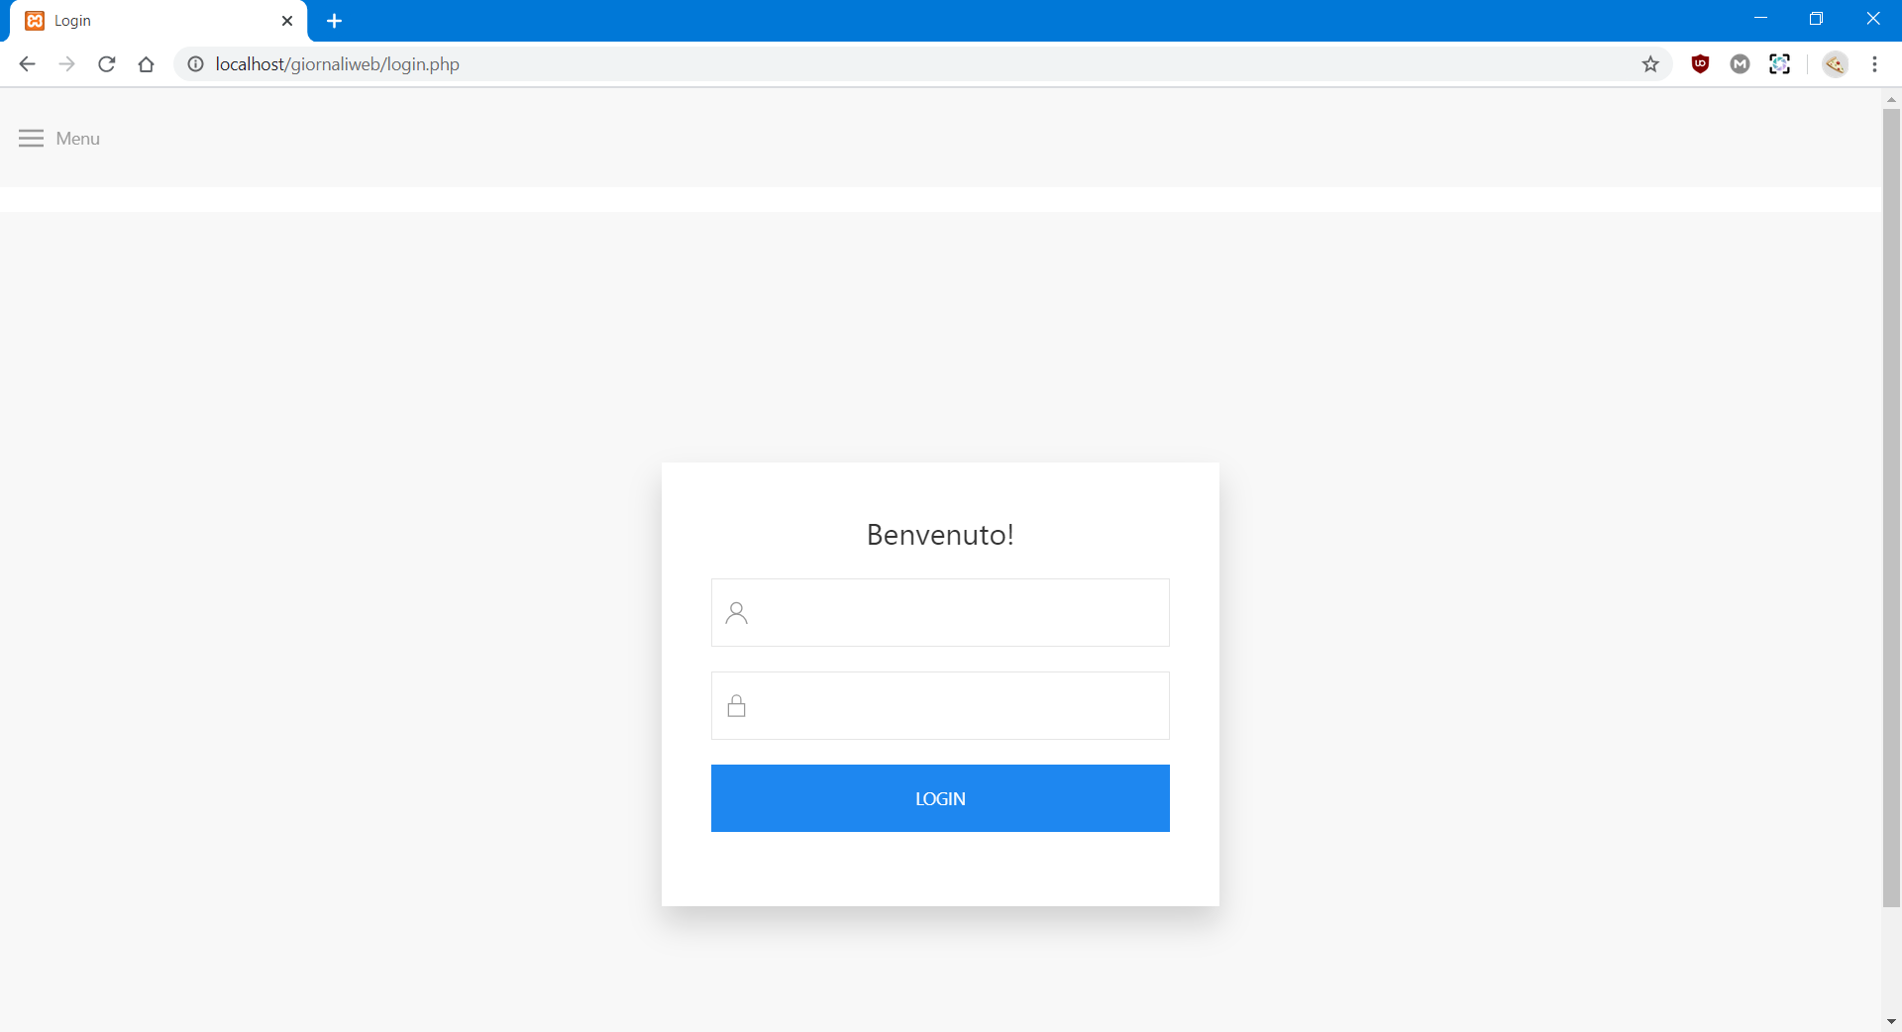
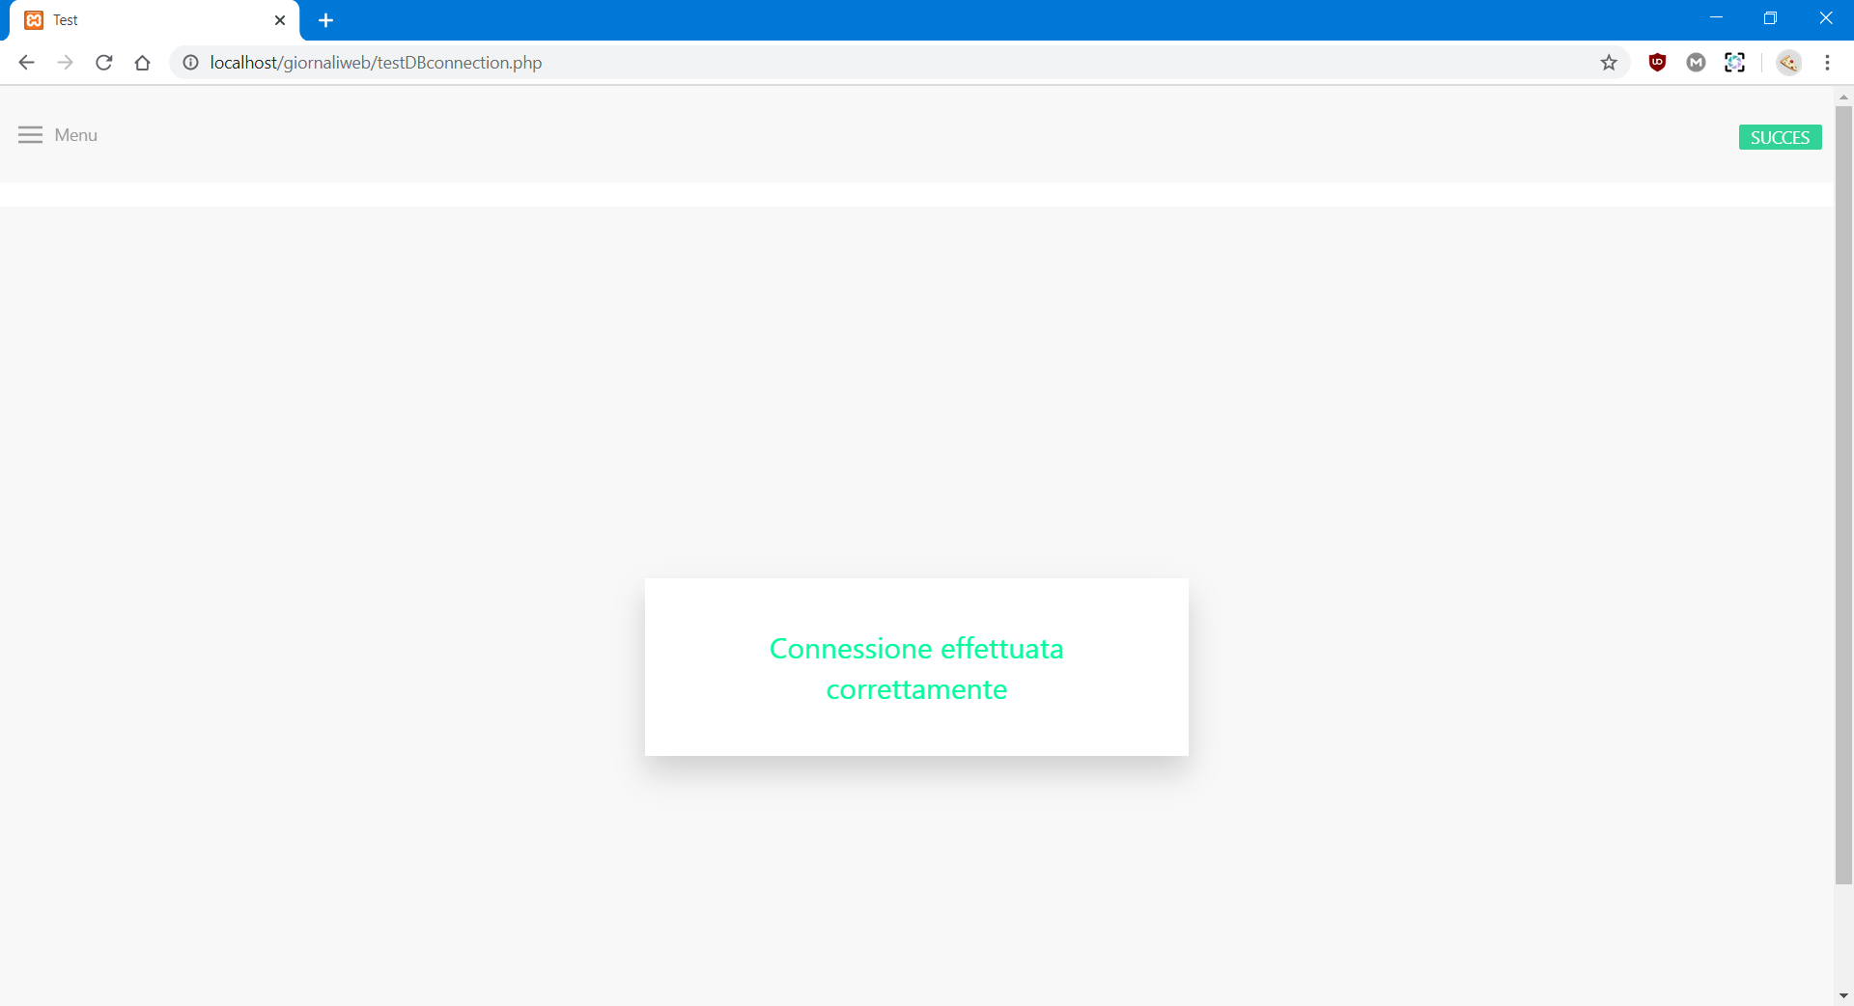
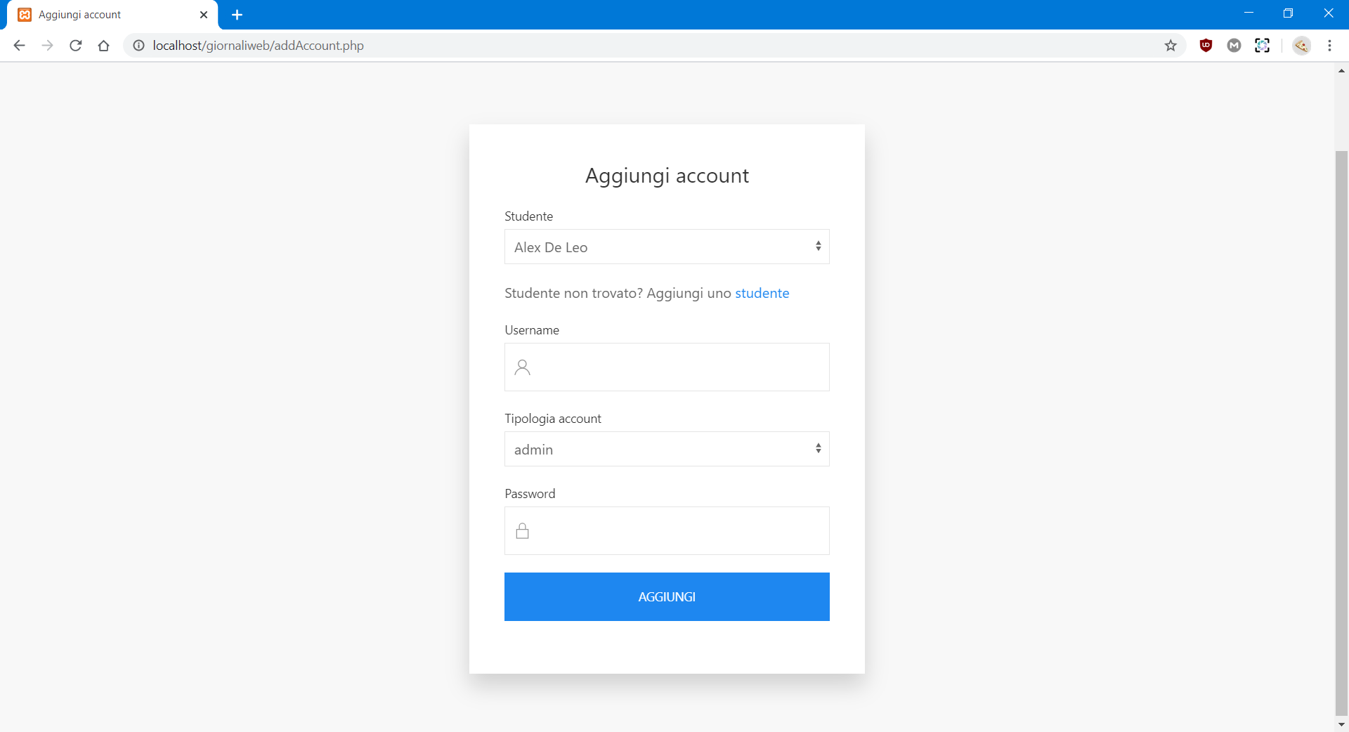
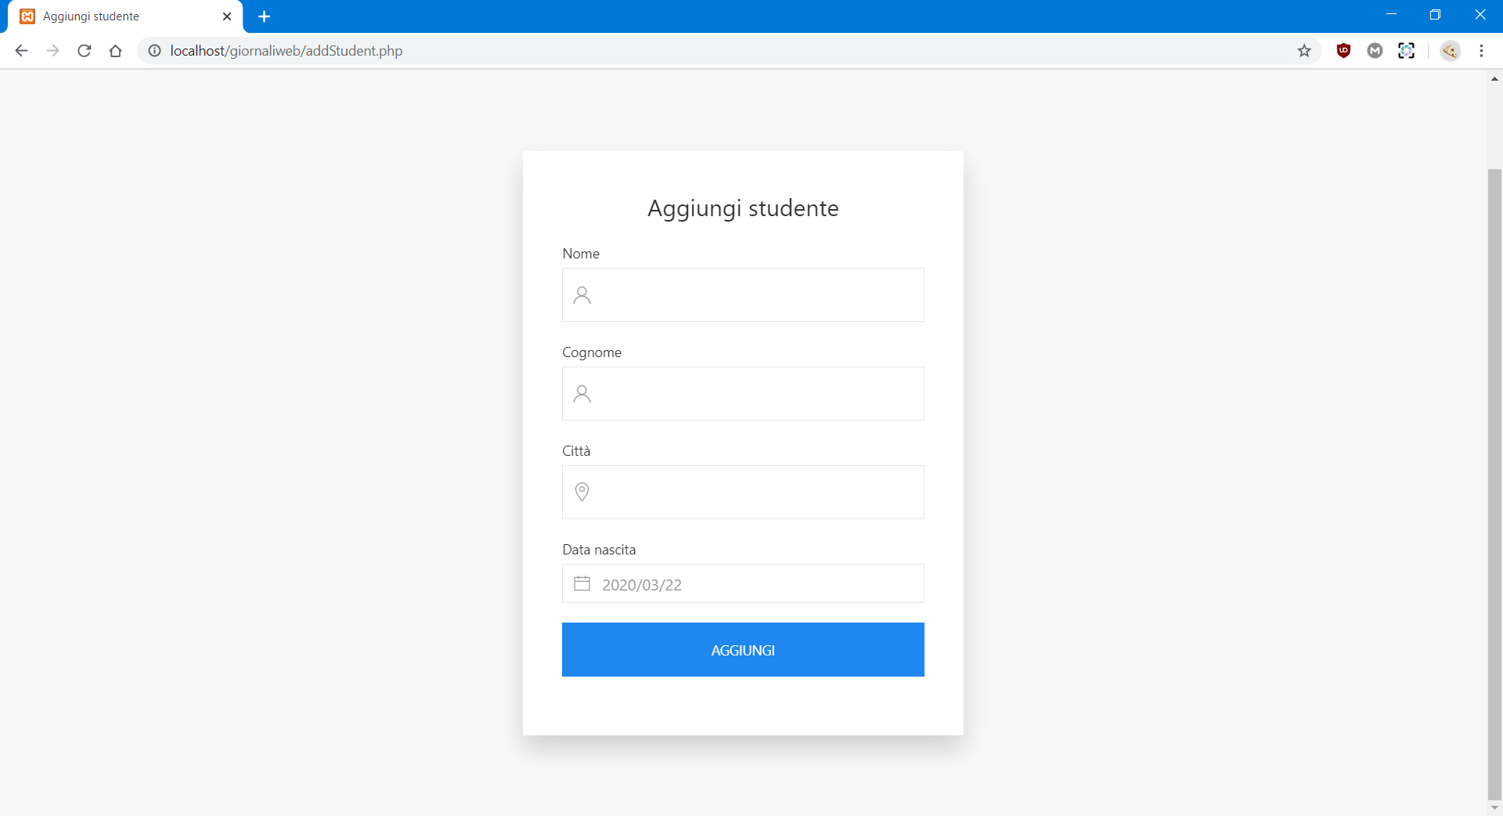
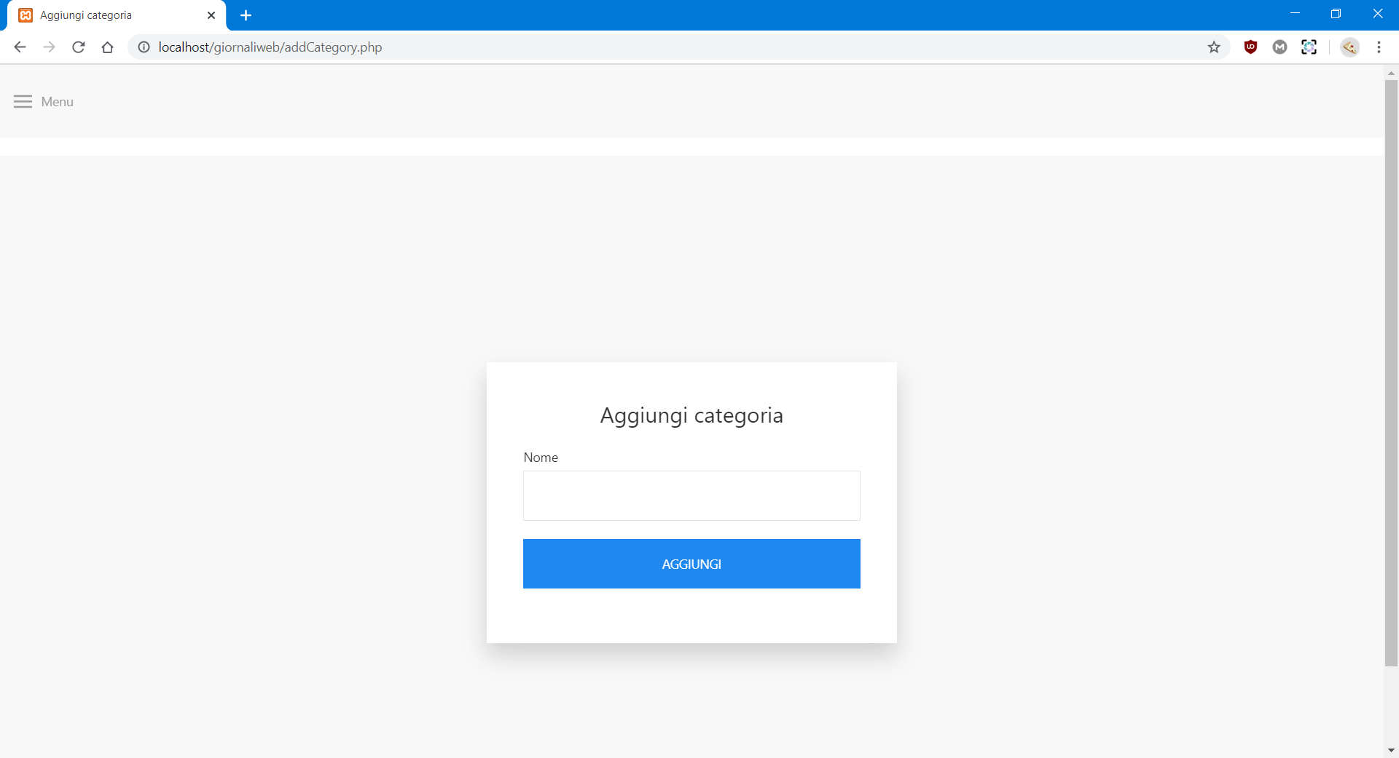
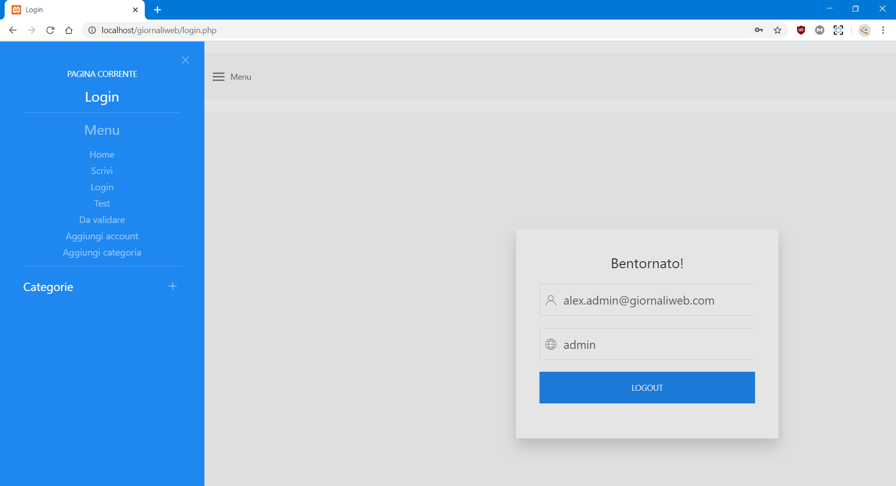
(Queste viste sono accessibili con account di tipo admin)
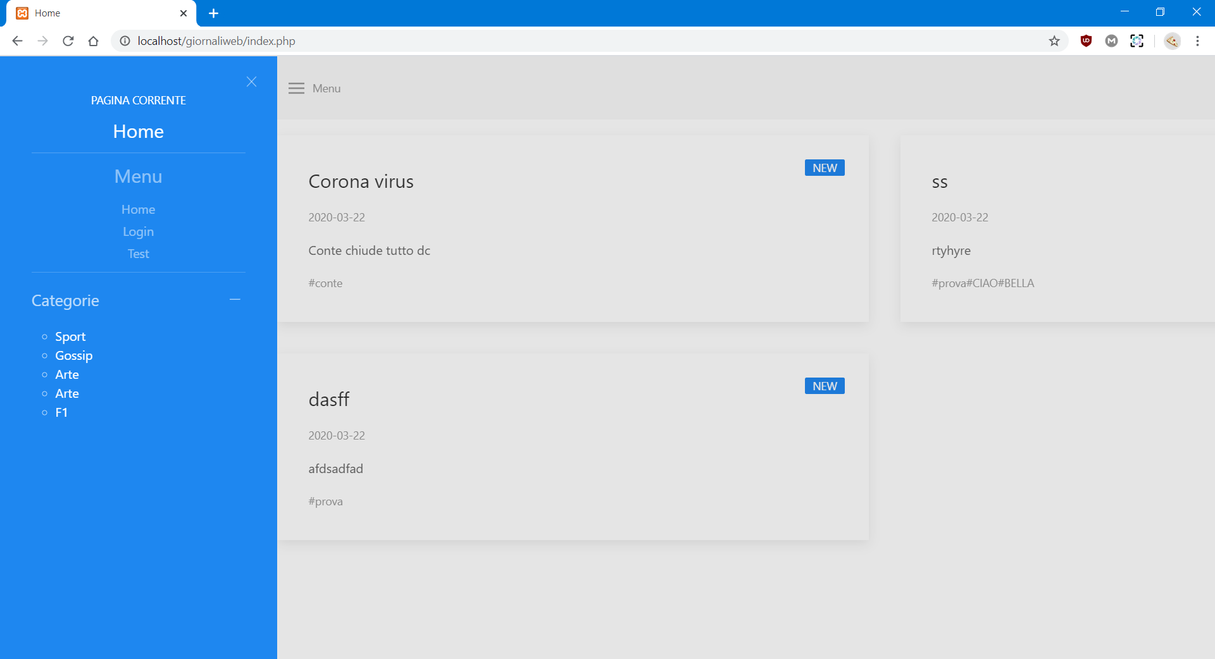
(Le cose possibili da visitare senza aver fatto nessun accesso, account di tipo lettore)
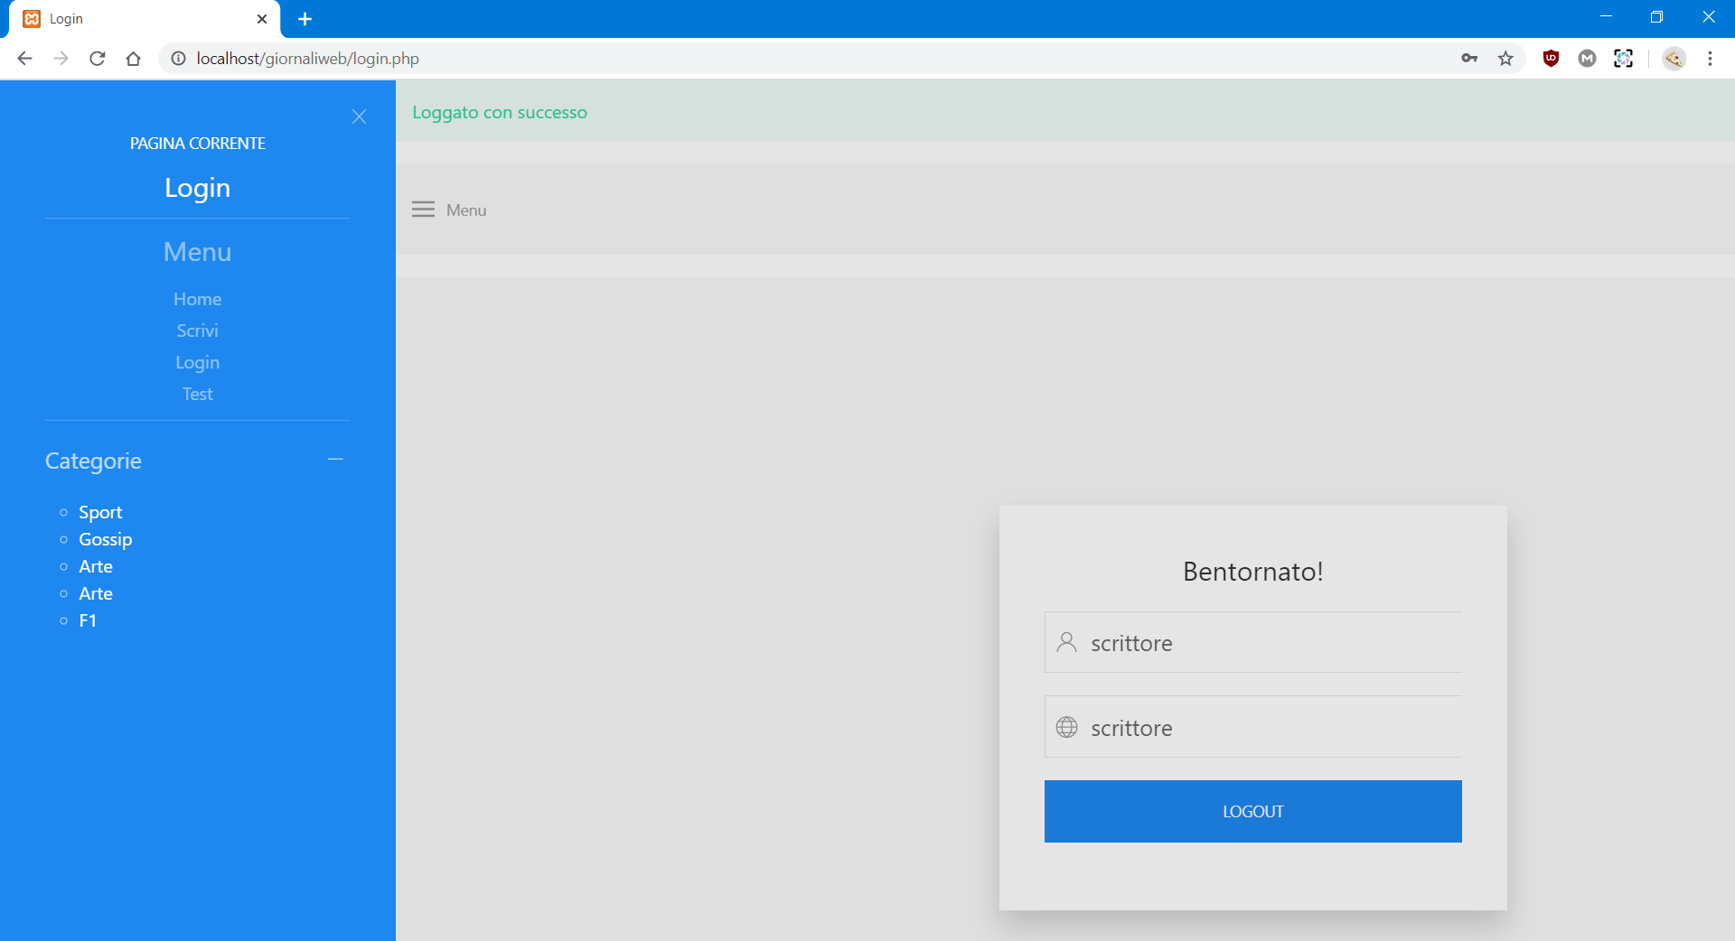
(Pagine visibili con account di tipo scrittore)
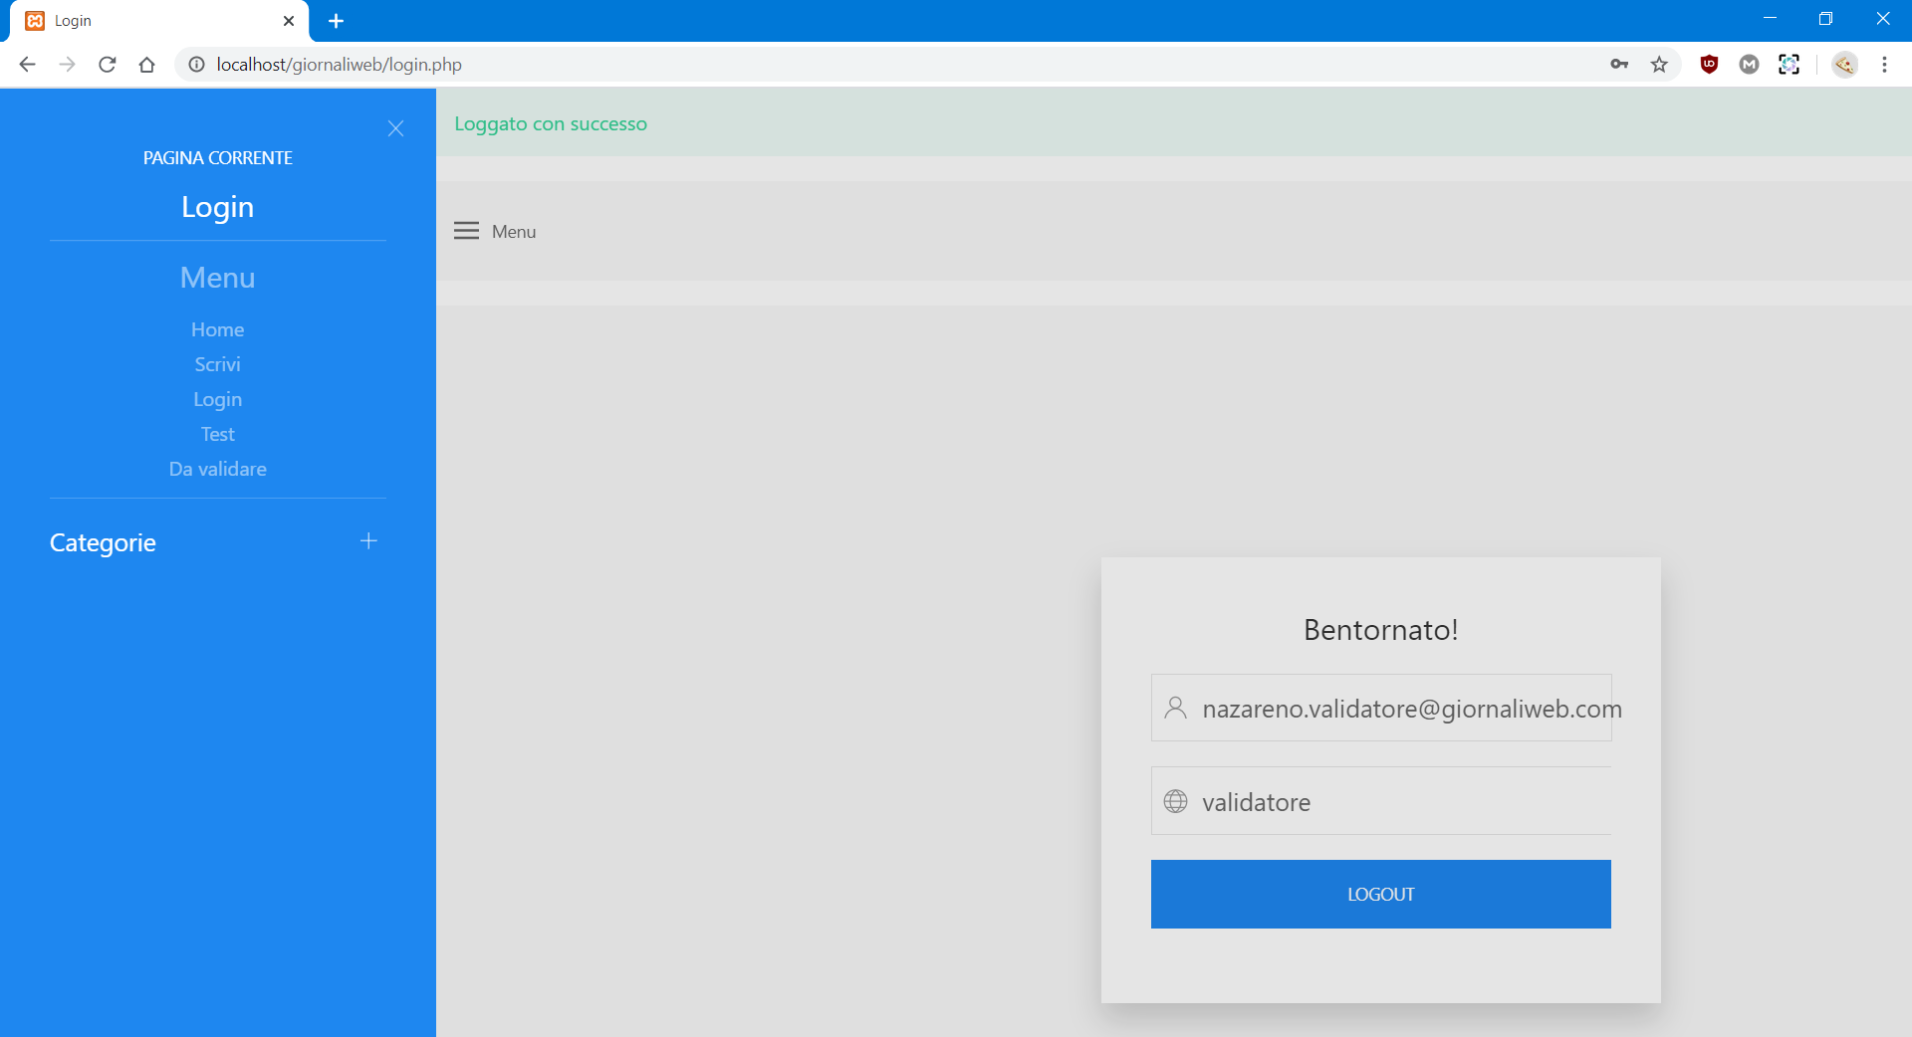
(Pagine visibili con account di tipo validatore)
- Listati commentati delle procedure più significative
- <?php
- class dbManager{
- private $dbHost;
- private $dbUsername;
- private $dbPassword;
- private $dbName;
- private $dbConnection;
- private $status;
- function getStatus(){
- return $this->status;
- }
- function test(){
- $this->dbUsername = "root";
- $this->connect();
- }
- function runQuery($query){
- $res = mysqli_query($this->dbConnection, $query);
- return $res;
- }
- /*function setUsername($us){
- switch($us){
- case 1:
- $this->dbUsername = "admin";
- $this->dbPassword = "";
- break;
- case 2:
- $this->dbUsername = "lettore";
- $this->dbPassword = "";
- break;
- case 3:
- $this->dbUsername = "validatore";
- $this->dbPassword = "";
- break;
- case 4:
- $this->dbUsername = "scrittore";
- $this->dbPassword = "";
- break;
- default:
- $this->dbUsername = "lettore";
- $this->dbPassword = "";
- break;
- }
- }*/
- //con password, togliere da commento per utilizzarlo
- function setUsername($us){
- switch($us){
- case 1:
- $this->dbUsername = "admin";
- $this->dbPassword = "adminDeLeo_290801";
- break;
- case 2:
- $this->dbUsername = "lettore";
- $this->dbPassword = "";
- break;
- case 3:
- $this->dbUsername = "validatore";
- $this->dbPassword = "validatoreDeLeo_290801";
- break;
- case 4:
- $this->dbUsername = "scrittore";
- $this->dbPassword = "scrittoreDeLeo_290801";
- break;
- default:
- $this->dbUsername = "lettore";
- $this->dbPassword = "";
- break;
- }
- }
- function __construct()
- {
- $this->dbHost = "localhost";
- $this->dbUsername = "";
- $this->dbPassword = "";
- $this->dbName = "giornali_de_leo";
- $this->status = false;
- }
- function connect(){
- $this->dbConnection = new mysqli($this->dbHost,$this->dbUsername,$this->dbPassword,$this->dbName);
- if($this->dbConnection->connect_error){
- $this->status = false;
- }else{
- $this->status = true;
- }
- }
- function closeConnection(){
- mysqli_close($this->dbConnection);
- }
- }
- ?>
--------------------------------------------------------------------------------------------------------------------------------------------------------------------------
<?php

include 'connect.php';

class loginManager
{
private $logged;
private $username;
private $accounttype;
private $con;

public function logout()
{
$this->logged = false;
$this->username = null;
$this->accounttype = "lettore";
$this->saveToSession();
if($this->con->getStatus()){
$this->con->closeConnection();
}
$this->con->setUsername(2);
$this->con->connect();
}

public function saveToSession()
{
$_SESSION['username'] = $this->username;
$_SESSION['accounttype'] = $this->accounttype;
}
public function toNumber(){
switch($this->accounttype){
case 'admin':
return 1;
break;
case 'lettore':
return 2;
break;
case 'validatore':
return 3;
break;
case 'scrittore':
return 4;
break;
}
}
public function login($user, $pass)
{
$this->logged = false;
$this->con->setUsername(2);
$this->con->connect();
$query = "SELECT Username,PassWord, TipoAccount FROM account";
$res = $this->con->runQuery($query);
$this->con->closeConnection();
if (mysqli_num_rows($res) > 0) {

while ($row = mysqli_fetch_assoc($res)) {

$temppsw = sha1($pass);

if ($user === $row["Username"] && $temppsw === $row["PassWord"]) {
$this->logged = true;
$this->con->setUsername($row["TipoAccount"]);
switch ($row["TipoAccount"]) {
case 1:
$this->accounttype = "admin";
break;
case 2:
$this->accounttype = "lettore";
break;
case 3:
$this->accounttype = "validatore";
break;
case 4:
$this->accounttype = "scrittore";
break;
default:
$this->accounttype = "lettore";
break;
}

$this->username = $row["Username"];
$this->saveToSession();
}

$this->con->connect();
}
} else {
}
}
function __construct()
{
session_start();
$this->con = new dbManager;
if (isset($_SESSION['username']) && isset($_SESSION['accounttype'])) {
$this->logged = true;
$this->username = $_SESSION['username'];
$this->accounttype = $_SESSION['accounttype'];
} else {
$this->logged = false;
$this->username = "Prova user";
$this->accounttype = "lettore";
}
}
function getStatus()
{
if (isset($this->logged)) {
return $this->logged;
}
return false;
}
function getUsername()
{
if (isset($this->username)) {
return $this->username;
}
return null;
}
function getAccounttype()
{
if (isset($this->accounttype)) {
return $this->accounttype;
}
return null;
}
}
?>
--------------------------------------------------------------------------------------------------------------------------------------------------------------------------
Queste due classi permettono la gestione delle features principali del sito
- Analisi di dettaglio dei moduli
- Listati SQL

--Accounts: Passwords:
--lettore
--admin adminDeLeo_290801
--scrittore scrittoreDeLeo_290801
--validatore validatoreDeLeo_290801
--Comands:
--Creazione accounts
--senza passwords
--lettore
CREATE USER 'lettore'@'localhost' IDENTIFIED BY '';
--admin
CREATE USER 'admin'@'localhost' IDENTIFIED BY '';
--scrittore
CREATE USER 'scrittore'@'localhost' IDENTIFIED BY '';
--validatore
CREATE USER 'validatore'@'localhost' IDENTIFIED BY '';
--con passwords
--lettore
--CREATE USER 'lettore'@'localhost' IDENTIFIED BY '';
--admin
--CREATE USER 'admin'@'localhost' IDENTIFIED BY 'adminDeLeo_290801';
--scrittore
--CREATE USER 'scrittore'@'localhost' IDENTIFIED BY 'scrittoreDeLeo_290801';
--validatore
--CREATE USER 'validatore'@'localhost' IDENTIFIED BY 'validatoreDeLeo_290801';
--Privilegi
--senza passwords
--admin:
GRANT USAGE ON *.* TO 'admin'@'localhost';
GRANT ALL PRIVILEGES ON `giornali_de_leo`.* TO 'admin'@'localhost' WITH GRANT OPTION;
--lettore:
GRANT USAGE ON *.* TO 'lettore'@'localhost';
GRANT SELECT ON `giornali_de_leo`.`categorie` TO 'lettore'@'localhost';
GRANT SELECT ON `giornali_de_leo`.`studenti` TO 'lettore'@'localhost';
GRANT SELECT ON `giornali_de_leo`.`ha` TO 'lettore'@'localhost';
GRANT SELECT ON `giornali_de_leo`.`ca` TO 'lettore'@'localhost';
GRANT SELECT ON `giornali_de_leo`.`hotwords` TO 'lettore'@'localhost';
GRANT SELECT ON `giornali_de_leo`.`articolo` TO 'lettore'@'localhost';
GRANT SELECT (Studente, IdAccount, Username, PassWord) ON `giornali_de_leo`.`account` TO 'lettore'@'localhost';
--scrittore:
GRANT USAGE ON *.* TO 'scrittore'@'localhost';
GRANT SELECT ON `giornali_de_leo`.`account` TO 'scrittore'@'localhost';
GRANT SELECT, INSERT, UPDATE, DELETE ON `giornali_de_leo`.`ca` TO 'scrittore'@'localhost';
GRANT SELECT, INSERT, UPDATE, DELETE ON `giornali_de_leo`.`ha` TO 'scrittore'@'localhost';
GRANT SELECT, INSERT, UPDATE, DELETE ON `giornali_de_leo`.`categorie` TO 'scrittore'@'localhost';
GRANT SELECT, INSERT (DataInizioVis, IdArticolo, Titolo, Abstract, DataFineVis, Testo, Autore), UPDATE (DataInizioVis, IdArticolo, Titolo, Abstract, DataFineVis, Testo, Autore), ALTER ON `giornali_de_leo`.`articolo` TO 'scrittore'@'localhost';
GRANT SELECT, INSERT, DELETE ON `giornali_de_leo`.`hotwords` TO 'scrittore'@'localhost';
--validatore
GRANT USAGE ON *.* TO 'validatore'@'localhost';
GRANT SELECT ON `giornali_de_leo`.`studenti` TO 'validatore'@'localhost';
GRANT SELECT (IdAccount, Studente, Username) ON `giornali_de_leo`.`account` TO 'validatore'@'localhost';
GRANT SELECT, INSERT (Visionatore), UPDATE (Visionatore), DELETE ON `giornali_de_leo`.`articolo` TO 'validatore'@'localhost';
--con passwords
--admin:
--GRANT USAGE ON *.* TO 'admin'@'localhost' IDENTIFIED BY PASSWORD '*59D5607105A3B0D0B270578D23222B9B24065B95';
--GRANT ALL PRIVILEGES ON `giornali_de_leo`.* TO 'admin'@'localhost' WITH GRANT OPTION;
--lettore:
--GRANT USAGE ON *.* TO 'lettore'@'localhost';
--GRANT SELECT ON `giornali_de_leo`.`categorie` TO 'lettore'@'localhost';
--GRANT SELECT ON `giornali_de_leo`.`studenti` TO 'lettore'@'localhost';
--GRANT SELECT ON `giornali_de_leo`.`ha` TO 'lettore'@'localhost';
--GRANT SELECT ON `giornali_de_leo`.`ca` TO 'lettore'@'localhost';
--GRANT SELECT ON `giornali_de_leo`.`hotwords` TO 'lettore'@'localhost';
--GRANT SELECT ON `giornali_de_leo`.`articolo` TO 'lettore'@'localhost';
--GRANT SELECT (Studente, IdAccount, Username, PassWord) ON `giornali_de_leo`.`account` TO 'lettore'@'localhost';
--scrittore:
--GRANT USAGE ON *.* TO 'scrittore'@'localhost' IDENTIFIED BY PASSWORD '*A5117F40676A60CE06213601FC02C603040BBFCC';
--GRANT SELECT ON `giornali_de_leo`.`account` TO 'scrittore'@'localhost';
--GRANT SELECT, INSERT, UPDATE, DELETE ON `giornali_de_leo`.`ca` TO 'scrittore'@'localhost';
--GRANT SELECT, INSERT, UPDATE, DELETE ON `giornali_de_leo`.`ha` TO 'scrittore'@'localhost';
--GRANT SELECT, INSERT, UPDATE, DELETE ON `giornali_de_leo`.`categorie` TO 'scrittore'@'localhost';
--GRANT SELECT, INSERT (DataInizioVis, IdArticolo, Titolo, Abstract, DataFineVis, Testo, Autore), UPDATE (DataInizioVis, IdArticolo, Titolo, Abstract, DataFineVis, Testo, Autore), ALTER ON `giornali_de_leo`.`articolo` TO 'scrittore'@'localhost';
--GRANT SELECT, INSERT, DELETE ON `giornali_de_leo`.`hotwords` TO 'scrittore'@'localhost';
--validatore
--GRANT USAGE ON *.* TO 'validatore'@'localhost' IDENTIFIED BY PASSWORD '*5889705D6166831BF2D612080C1285C219A88379';
--GRANT SELECT ON `giornali_de_leo`.`studenti` TO 'validatore'@'localhost';
--GRANT SELECT (IdAccount, Studente, Username) ON `giornali_de_leo`.`account` TO 'validatore'@'localhost';
--GRANT SELECT, INSERT (Visionatore), UPDATE (Visionatore), DELETE ON `giornali_de_leo`.`articolo` TO 'validatore'@'localhost';
---------------------------------------------------------------------------------------------------------------------------------------------------------------------------------------------------------------------------------------------------------------------------------------------- phpMyAdmin SQL Dump
-- version 4.9.1
-- https://www.phpmyadmin.net/
--
-- Host: 127.0.0.1
-- Creato il: Feb 21, 2020 alle 10:50
-- Versione del server: 10.4.8-MariaDB
-- Versione PHP: 7.3.10

SET SQL_MODE = "NO_AUTO_VALUE_ON_ZERO";
SET AUTOCOMMIT = 0;
START TRANSACTION;
SET time_zone = "+00:00";

/*!40101 SET @OLD_CHARACTER_SET_CLIENT=@@CHARACTER_SET_CLIENT */;
/*!40101 SET @OLD_CHARACTER_SET_RESULTS=@@CHARACTER_SET_RESULTS */;
/*!40101 SET @OLD_COLLATION_CONNECTION=@@COLLATION_CONNECTION */;
/*!40101 SET NAMES utf8mb4 */;

--
-- Database: `giornali_de_leo`
--

CREATE DATABASE `giornali_de_leo`;

-- --------------------------------------------------------

--
-- Struttura della tabella `account`
--

CREATE TABLE `account` (
`IdAccount` int(11) NOT NULL,
`Studente` int(11) NOT NULL,
`Username` varchar(30) NOT NULL,
`PassWord` varchar(500) NOT NULL,
`TipoAccount` int(11) NOT NULL
) ENGINE=InnoDB DEFAULT CHARSET=utf8mb4;

-- --------------------------------------------------------

--
-- Struttura della tabella `articolo`
--

CREATE TABLE `articolo` (
`IdArticolo` int(11) NOT NULL,
`Titolo` varchar(30) NOT NULL,
`Abstract` varchar(100) NOT NULL,
`Testo` text NOT NULL,
`DataInizioVis` date NOT NULL,
`DataFineVis` date NOT NULL,
`Autore` int(11) NOT NULL,
`Visionatore` int(11) NOT NULL
) ENGINE=InnoDB DEFAULT CHARSET=utf8mb4;

-- --------------------------------------------------------

--
-- Struttura della tabella `ca`
--

CREATE TABLE `ca` (
`IdCA` int(11) NOT NULL,
`Categoria` int(11) NOT NULL,
`Articolo` int(11) NOT NULL
) ENGINE=InnoDB DEFAULT CHARSET=utf8mb4;

-- --------------------------------------------------------

--
-- Struttura della tabella `categorie`
--

CREATE TABLE `categorie` (
`IdCategoria` int(11) NOT NULL,
`Nome` varchar(30) NOT NULL,
`Descrizione` text NOT NULL
) ENGINE=InnoDB DEFAULT CHARSET=utf8mb4;

-- --------------------------------------------------------

--
-- Struttura della tabella `ha`
--

CREATE TABLE `ha` (
`IdHA` int(11) NOT NULL,
`HotWord` int(11) NOT NULL,
`Articolo` int(11) NOT NULL
) ENGINE=InnoDB DEFAULT CHARSET=utf8mb4;

-- --------------------------------------------------------

--
-- Struttura della tabella `hotwords`
--

CREATE TABLE `hotwords` (
`IdHW` int(11) NOT NULL,
`HotWord` varchar(30) NOT NULL,
`Descrizione` varchar(500) NOT NULL
) ENGINE=InnoDB DEFAULT CHARSET=utf8mb4;

-- --------------------------------------------------------

--
-- Struttura della tabella `studenti`
--

CREATE TABLE `studenti` (
`IdStudente` int(11) NOT NULL,
`Nome` varchar(30) NOT NULL,
`Cognome` varchar(30) NOT NULL,
`Citta` varchar(30) NOT NULL,
`DataNascita` date NOT NULL
) ENGINE=InnoDB DEFAULT CHARSET=utf8mb4;

-- --------------------------------------------------------

--
-- Struttura della tabella `tipiaccount`
--

CREATE TABLE `tipiaccount` (
`IdTA` int(11) NOT NULL,
`Nome` varchar(30) NOT NULL,
`Descrizione` varchar(500) NOT NULL
) ENGINE=InnoDB DEFAULT CHARSET=utf8mb4;

--
-- Indici per le tabelle scaricate
--

--
-- Indici per le tabelle `account`
--
ALTER TABLE `account`
ADD PRIMARY KEY (`IdAccount`),
ADD KEY `Studente` (`Studente`),
ADD KEY `TipoAccount` (`TipoAccount`);

--
-- Indici per le tabelle `articolo`
--
ALTER TABLE `articolo`
ADD PRIMARY KEY (`IdArticolo`),
ADD KEY `Autore` (`Autore`),
ADD KEY `Visionatore` (`Visionatore`);

--
-- Indici per le tabelle `ca`
--
ALTER TABLE `ca`
ADD PRIMARY KEY (`IdCA`),
ADD KEY `Categoria` (`Categoria`),
ADD KEY `Articolo` (`Articolo`);

--
-- Indici per le tabelle `categorie`
--
ALTER TABLE `categorie`
ADD PRIMARY KEY (`IdCategoria`);

--
-- Indici per le tabelle `ha`
--
ALTER TABLE `ha`
ADD PRIMARY KEY (`IdHA`),
ADD KEY `Articolo` (`Articolo`),
ADD KEY `HotWord` (`HotWord`);

--
-- Indici per le tabelle `hotwords`
--
ALTER TABLE `hotwords`
ADD PRIMARY KEY (`IdHW`);

--
-- Indici per le tabelle `studenti`
--
ALTER TABLE `studenti`
ADD PRIMARY KEY (`IdStudente`);

--
-- Indici per le tabelle `tipiaccount`
--
ALTER TABLE `tipiaccount`
ADD PRIMARY KEY (`IdTA`);

--
-- AUTO_INCREMENT per le tabelle scaricate
--

--
-- AUTO_INCREMENT per la tabella `account`
--
ALTER TABLE `account`
MODIFY `IdAccount` int(11) NOT NULL AUTO_INCREMENT;

--
-- AUTO_INCREMENT per la tabella `articolo`
--
ALTER TABLE `articolo`
MODIFY `IdArticolo` int(11) NOT NULL AUTO_INCREMENT;

--
-- AUTO_INCREMENT per la tabella `ca`
--
ALTER TABLE `ca`
MODIFY `IdCA` int(11) NOT NULL AUTO_INCREMENT;

--
-- AUTO_INCREMENT per la tabella `categorie`
--
ALTER TABLE `categorie`
MODIFY `IdCategoria` int(11) NOT NULL AUTO_INCREMENT;

--
-- AUTO_INCREMENT per la tabella `ha`
--
ALTER TABLE `ha`
MODIFY `IdHA` int(11) NOT NULL AUTO_INCREMENT;

--
-- AUTO_INCREMENT per la tabella `hotwords`
--
ALTER TABLE `hotwords`
MODIFY `IdHW` int(11) NOT NULL AUTO_INCREMENT;

--
-- AUTO_INCREMENT per la tabella `studenti`
--
ALTER TABLE `studenti`
MODIFY `IdStudente` int(11) NOT NULL AUTO_INCREMENT;

--
-- AUTO_INCREMENT per la tabella `tipiaccount`
--
ALTER TABLE `tipiaccount`
MODIFY `IdTA` int(11) NOT NULL AUTO_INCREMENT;

--
-- Limiti per le tabelle scaricate
--

--
-- Limiti per la tabella `account`
--
ALTER TABLE `account`
ADD CONSTRAINT `account_ibfk_1` FOREIGN KEY (`Studente`) REFERENCES `studenti` (`IdStudente`),
ADD CONSTRAINT `account_ibfk_2` FOREIGN KEY (`TipoAccount`) REFERENCES `tipiaccount` (`IdTA`);

--
-- Limiti per la tabella `articolo`
--
ALTER TABLE `articolo`
ADD CONSTRAINT `articolo_ibfk_1` FOREIGN KEY (`Autore`) REFERENCES `account` (`IdAccount`),
ADD CONSTRAINT `articolo_ibfk_2` FOREIGN KEY (`Visionatore`) REFERENCES `account` (`IdAccount`);

--
-- Limiti per la tabella `ca`
--
ALTER TABLE `ca`
ADD CONSTRAINT `ca_ibfk_1` FOREIGN KEY (`Categoria`) REFERENCES `categorie` (`IdCategoria`),
ADD CONSTRAINT `ca_ibfk_2` FOREIGN KEY (`Articolo`) REFERENCES `articolo` (`IdArticolo`);

--
-- Limiti per la tabella `ha`
--
ALTER TABLE `ha`
ADD CONSTRAINT `ha_ibfk_1` FOREIGN KEY (`Articolo`) REFERENCES `articolo` (`IdArticolo`),
ADD CONSTRAINT `ha_ibfk_2` FOREIGN KEY (`HotWord`) REFERENCES `hotwords` (`IdHW`);
COMMIT;

/*!40101 SET CHARACTER_SET_CLIENT=@OLD_CHARACTER_SET_CLIENT */;
/*!40101 SET CHARACTER_SET_RESULTS=@OLD_CHARACTER_SET_RESULTS */;
/*!40101 SET COLLATION_CONNECTION=@OLD_COLLATION_CONNECTION */;

